МИНИСТЕРСТВО НАУКИ И ВЫСШЕГО ОБРАЗОВАНИЯ
РОССИЙСКОЙ ФЕДЕРАЦИИ
Федеральное государственное автономное образовательное учреждение
высшего образования
«ТЮМЕНСКИЙ ГОСУДАРСТВЕННЫЙ УНИВЕРСИТЕТ»

ШКОЛА КОМПЬЮТЕРНЫХ НАУК

ОТЧЕТ
о РЕЗУЛЬТАТАХ ОЗНАКОМИТЕЛЬНОЙ практикИ

ФГАОУ ВО «Тюменский государственный университет»
(наименование организации)

Академический департамент Школы компьютерных наук (наименование структурного подразделения)

Выполнил  обучающийся 2 курса,  ПИ-24 группы |  | Тихоненко В.А.
 | ^{(подпись)} | ^{(ФИО)}
Руководитель практики
от школы
 | ^{(подпись)} | ^{(ФИО)}
Руководитель практики
от профильной организации
 | ^{(подпись)} | ^{(ФИО)}

Тюмень, 2026
Продолжение отчета

Защищен ______________ 20___

Результаты
экзамена / зачета ____________ __________________________________________ (подпись руководителя практики от школы)

Оглавление
Введение 1
- Инкапсуляция 2
1.1 Практика “Сбои” 3
1.2 Практика “Предприятие” 3
1.3 Практика “Веса” 3
1.4 Практика “Рациональные числа” 3
- Наследование и полиморфизм 2
2.1 Практика “Структура данных” 3
2.2 Практика “HoMM” 3
  - Практика “Геометрия-1” 3
2.4 Практика “Геометрия-2” 3
- Generics 2
3.1 Практика “Бинарное дерево” 3
3.2 Практика “Таблицы” 3
3.3 Практика “Роботы” 3
- Делегирование 2
4.1 Практика “Генератор отчетов” 3
4.2 Практика “Наблюдатель” 3
4.3 Практика “Обходы деревьев” 3
4.4 Практика “Анализ пар” 3
- Рефлексия 2
4.1 Практика “Случайные объекты” 3
4.2 Практика “Дифференцирование” 3
Заключение 1

Введение

В рамках учебного плана 2 курса на платформе ULearn курса “Проектирование на языке C#” в период с 9.05.2026 по 24.05.2026 был освоен ряд тем, направленных на углубленное понимание объектно-ориентированного программирования:
- Инкапсуляция
- Наследование и полиморфизм
- Generics
- Делегирование
- Рефлексия

Данные темы являются основными принципами объектно-ориентированного
программирования и используются в большинстве проектов. В течение курса были получены следующие навыки:
- Рефакторинг кода
- Эффективная работа с данными
- Знание теории о пройденных темах
- Работа с диаграммами

Основной упор был на практические задачи.

1. Инкапсуляция
Инкапсуляция –

  - Практика “Сбои”

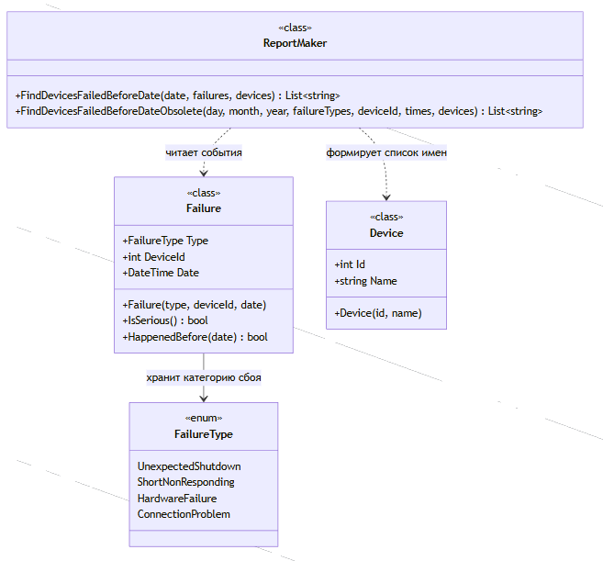

  - Практика “ Предприятие ”

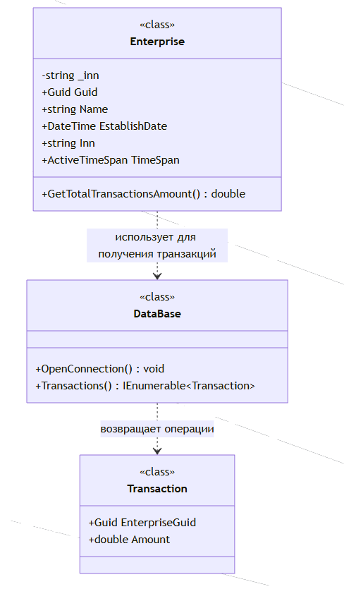

  - Практика “Веса”

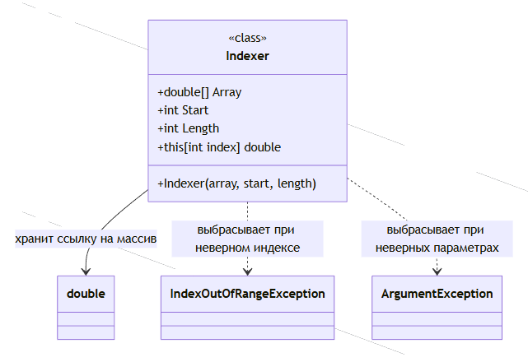

  - Практика “ Рациональные числа ”
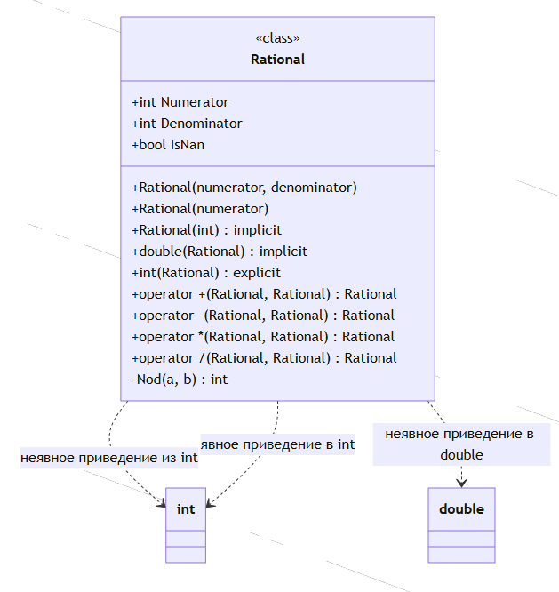

2. Наследование и полиморфизм
Наследование –

Полиморфизм –

2.1. Практика “Структура данных”
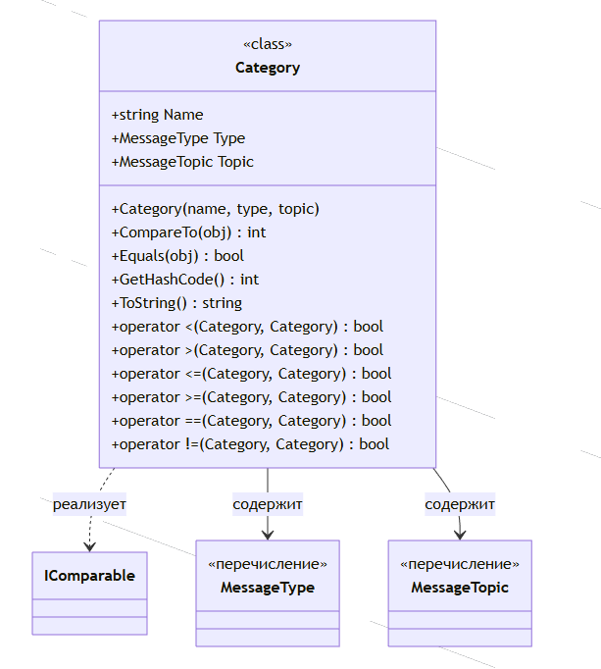

2.2. Практика “HoMM”
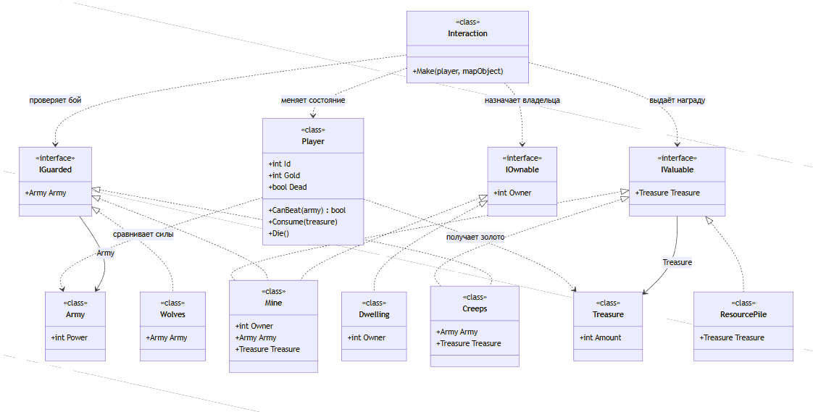

2.3. Практика “Геометрия-1”
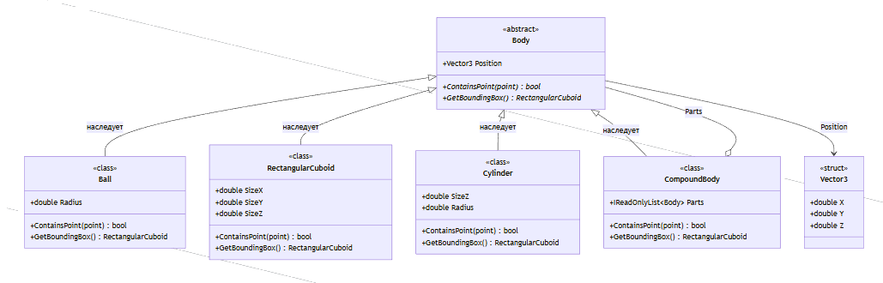

2.4. Практика “ Геометрия-2”

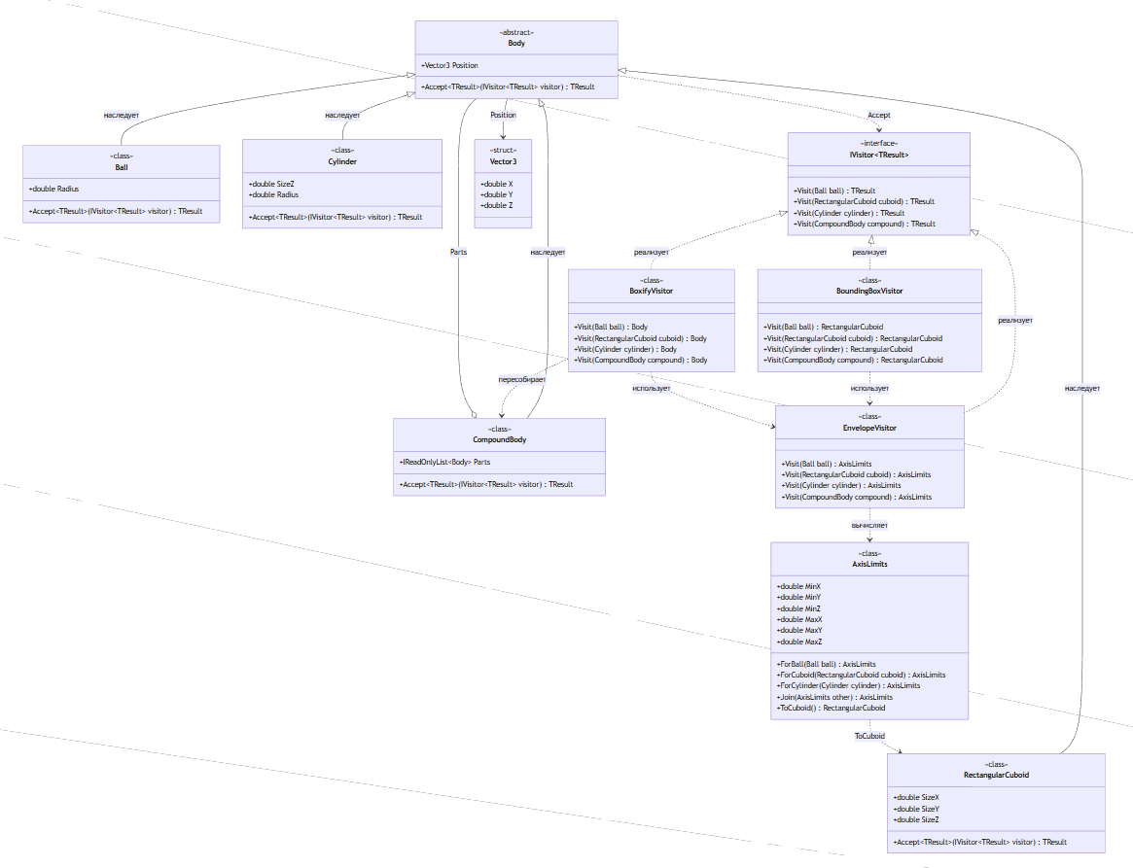

3. Generics
Generics –

3.1. Практика “ Бинарное дерево”

3.2. Практика “ Таблицы”
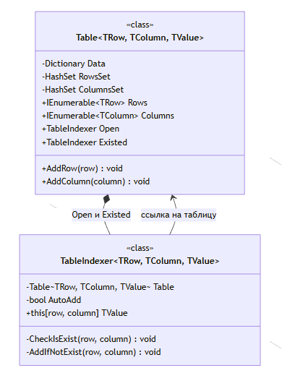

3.3. Практика “Роботы”

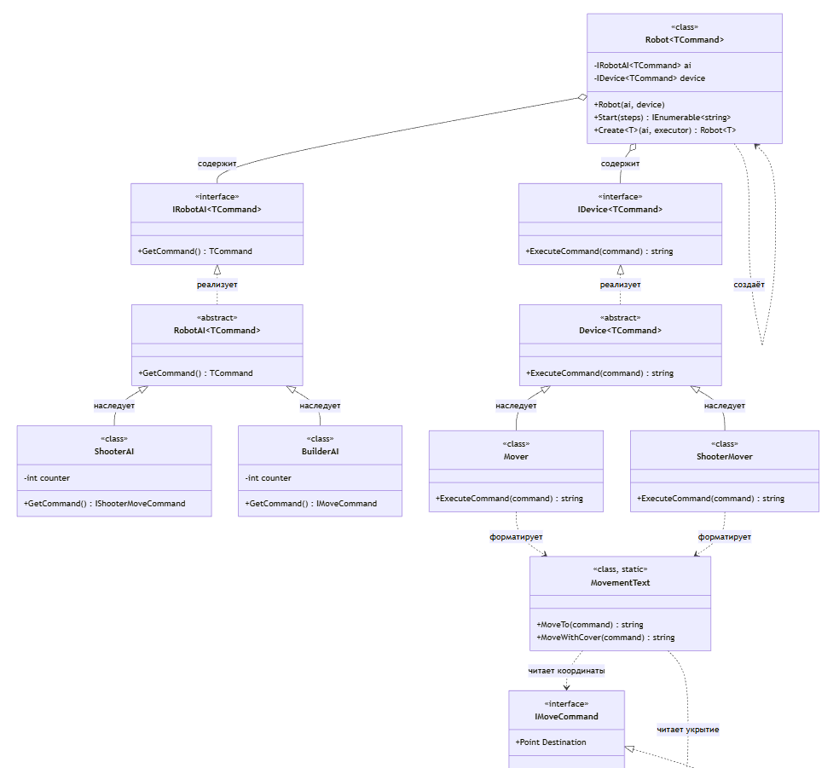
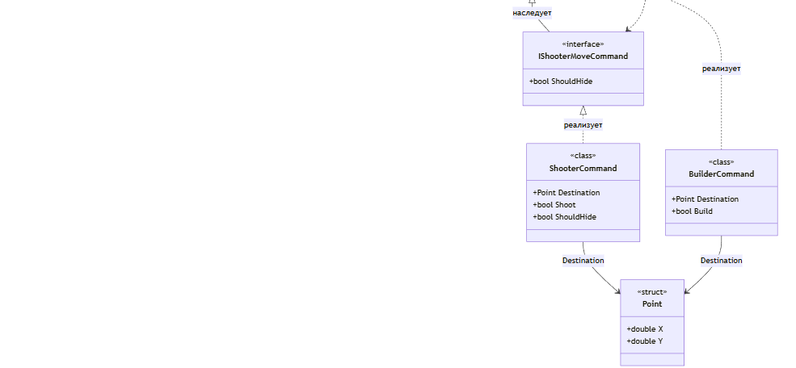

4. Делегирование
Делегирование –

4.1. Практика “ Генератор отчетов”
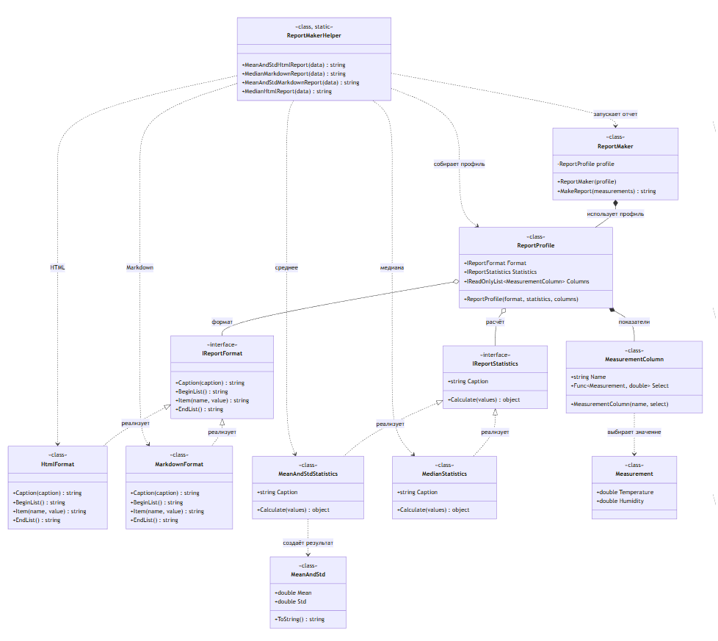

4.2. Практика “ Наблюдатель”
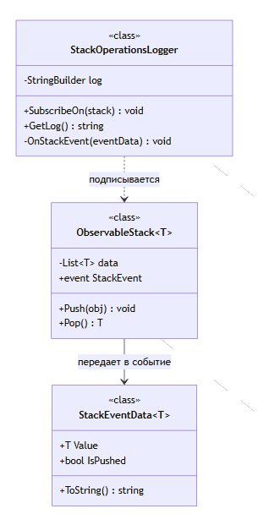

4.3. Практика “ Обходы деревьев”
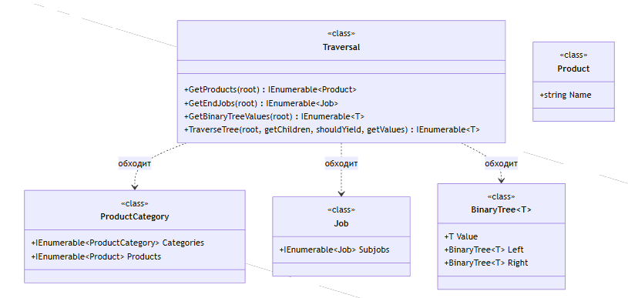

4.4. Практика “ Анализ пар”
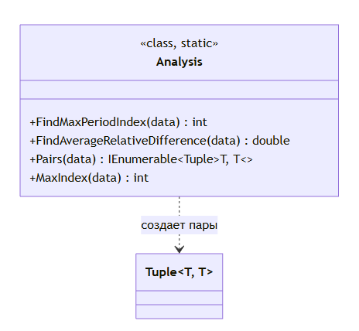

5. Рефлексия
Рефлексия –

5.1. Практика “ Случайные объекты”

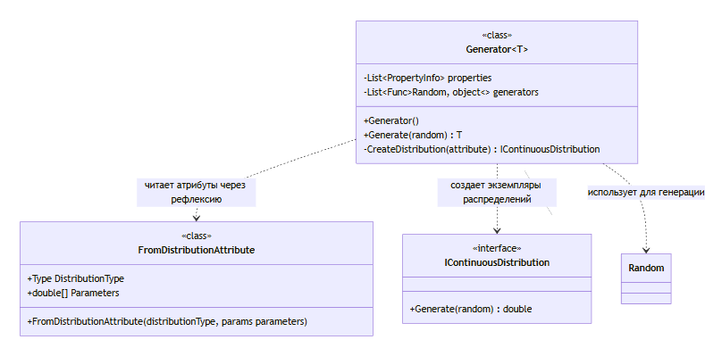

5.2. Практика “ Дифференцирование”

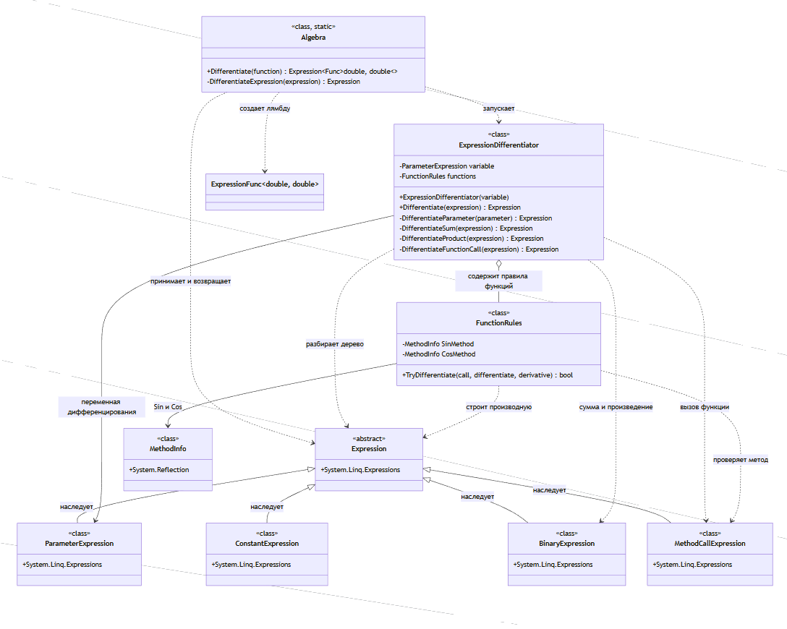

Заключение

Подводя итоги, можно отметить, что в ходе прохождения курса, были успешно освоены и закреплены на практике изученные темы и каждая из них нашла применение в конкретных задачах. Было подтверждено, что:
- Инкапсуляция позволяет скрывать данные и контролировать доступ к ним.
- Наследование и полиморфизм необходимы при создании расширяемых структур
- Generics позволяют писать код, работающий с разными типами данных.
- Делегирование позволяет передавать ответственность за выполнение отдельных задач другим методам или объектам.
- Рефлексия дает возможность анализировать с создавать объекты во время выполнения.

